Practica 1 F.P

**Objetivo: Descubrir y utilizar herramientas de software que se ofrecen en Internet que permitan realizar actividades y trabajos académicos de forma organizada y profesional a lo largo de la vida escolar, tales como manejo de repositorios de almacenamiento y buscadores con funciones avanzadas.**

Actividades: ♣ Crear un repositorio de almacenamiento en línea

♣ Realizar búsquedas avanzadas de información especializada.

1.-qué significa la palabra gato

Utilizamos el comando Define:gato

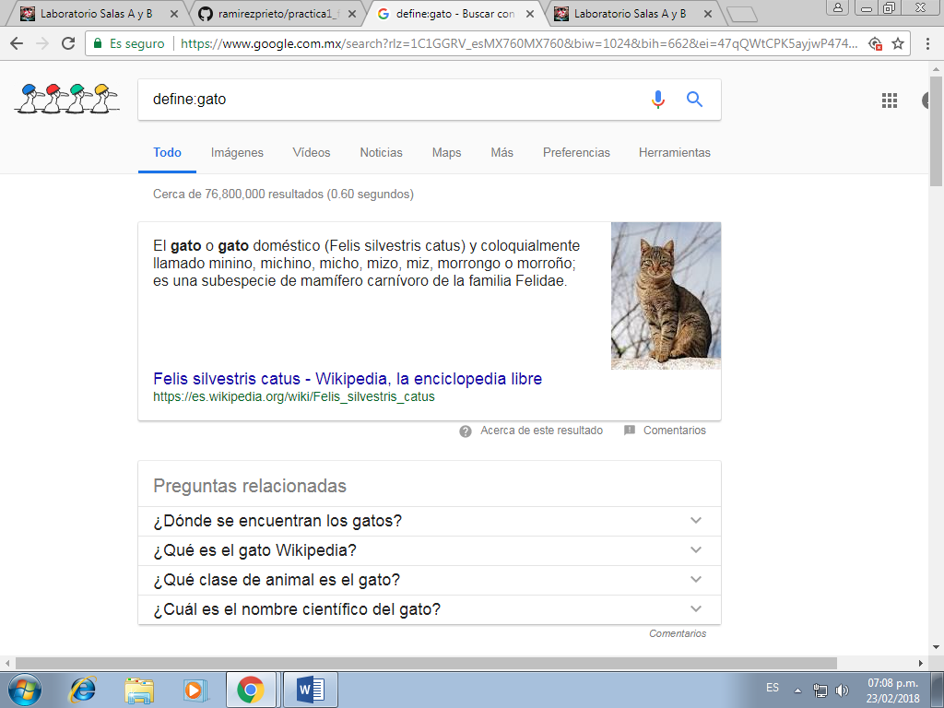

2.-imágenes de gatos menos leones

En google: gatos –leones.

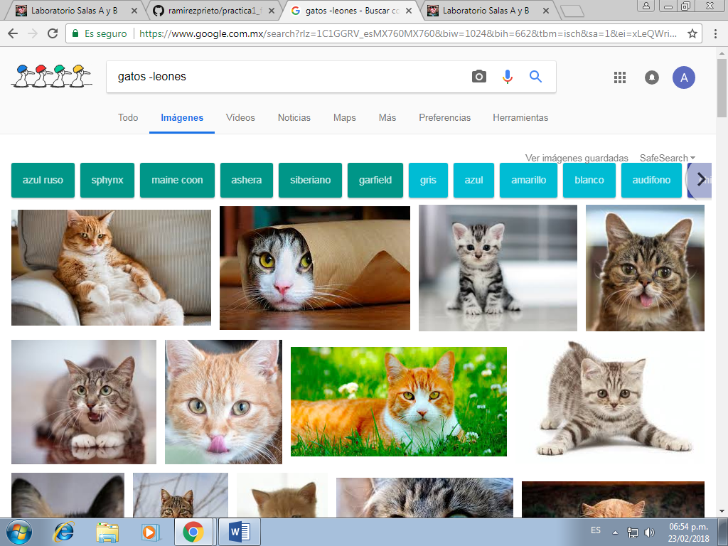

3.-Encontrar todo lo relacionado con FI

Utilizamos el comando: ~Fi

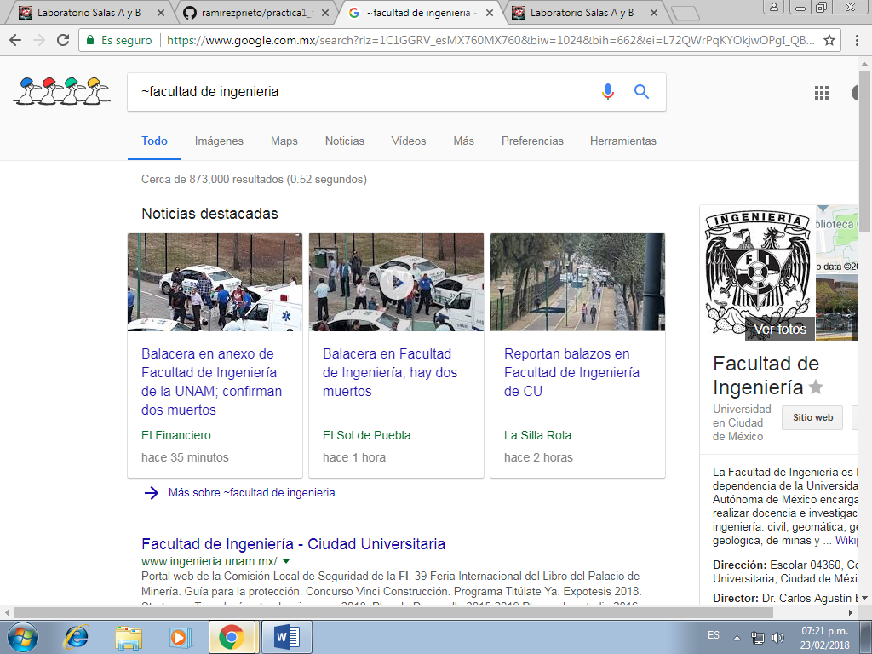

4.-Qué significa ingeniería y estudiante

Utilizamos define:…….

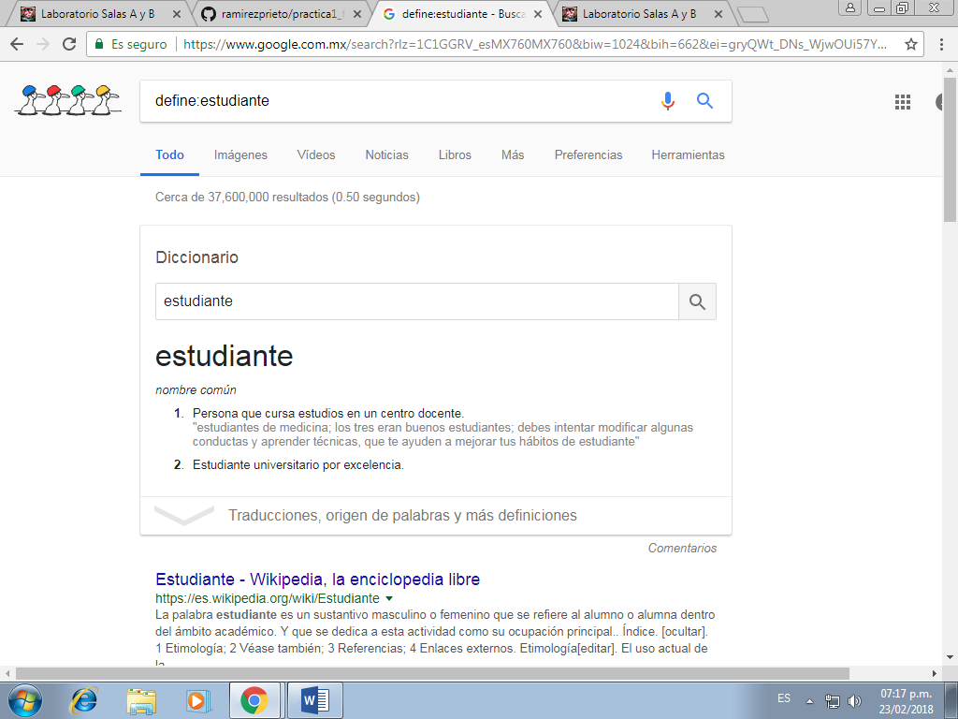

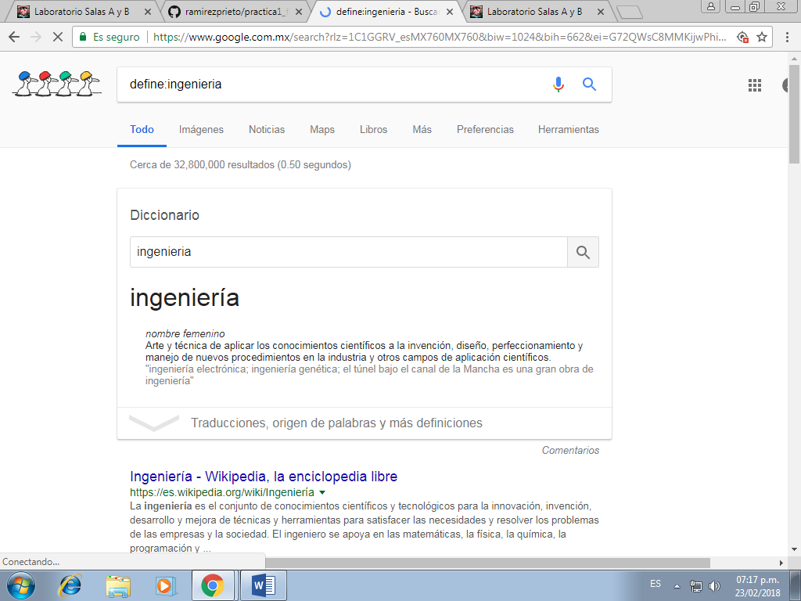

5.- Nombre de autor, número de obras y calcular cuántos años vivió “Cien años de soledad”

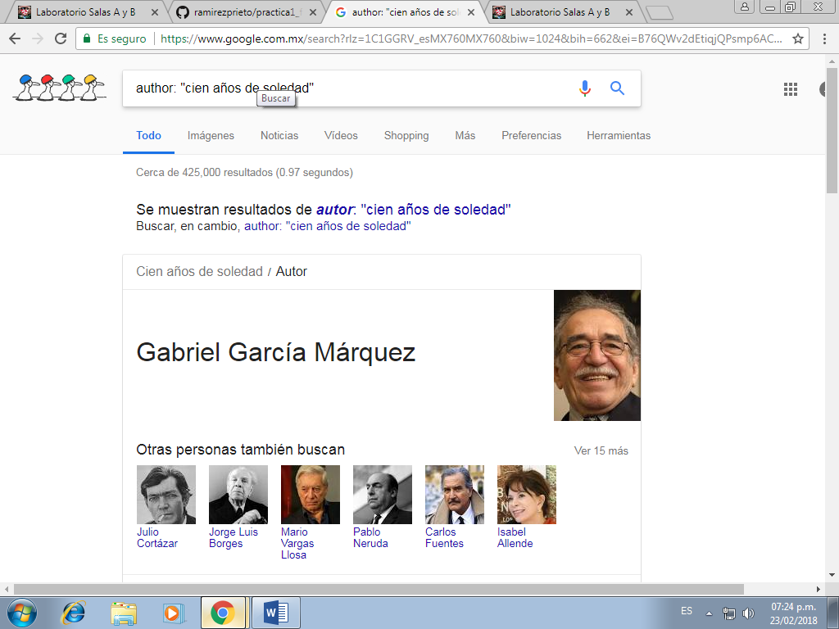

Anexo las capturas tomadas en clase

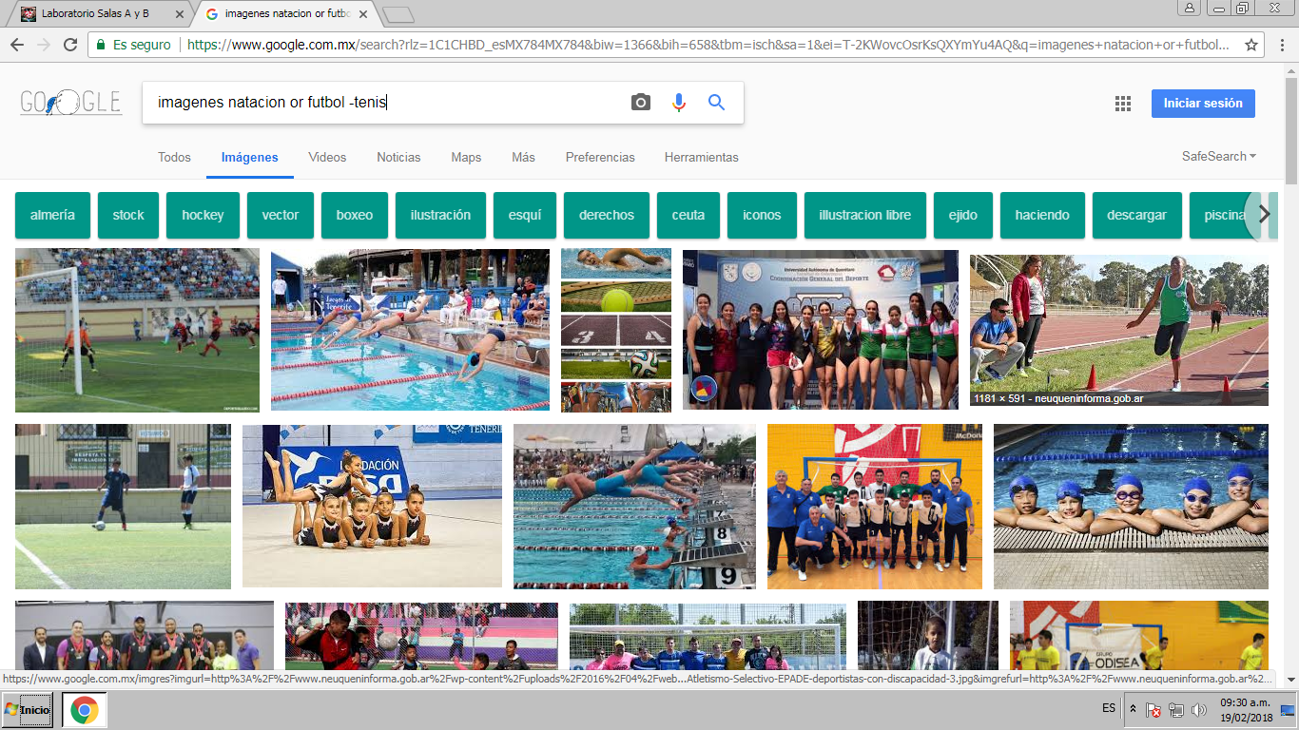

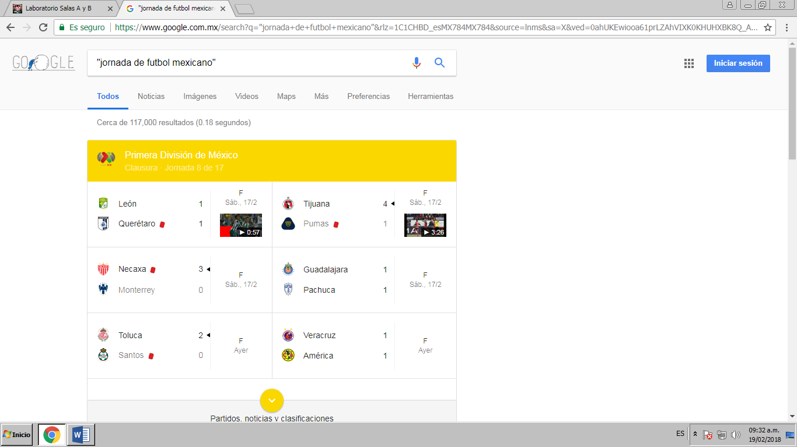

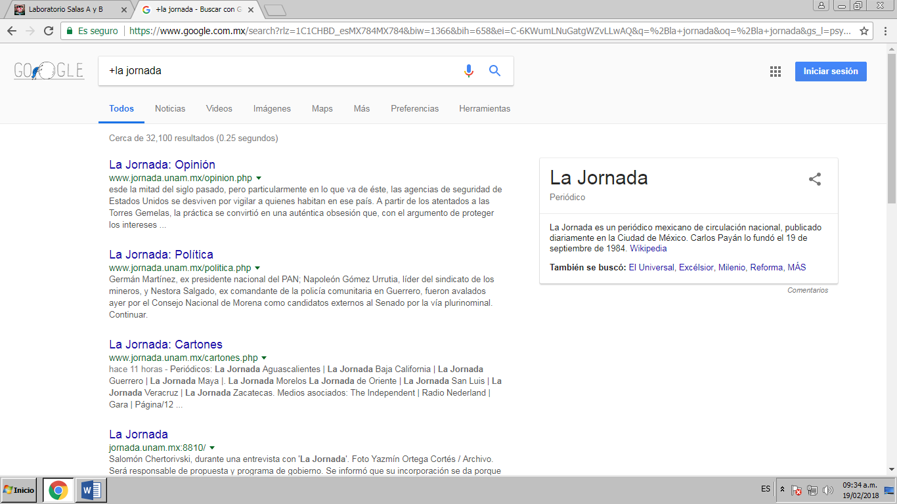

Comandos

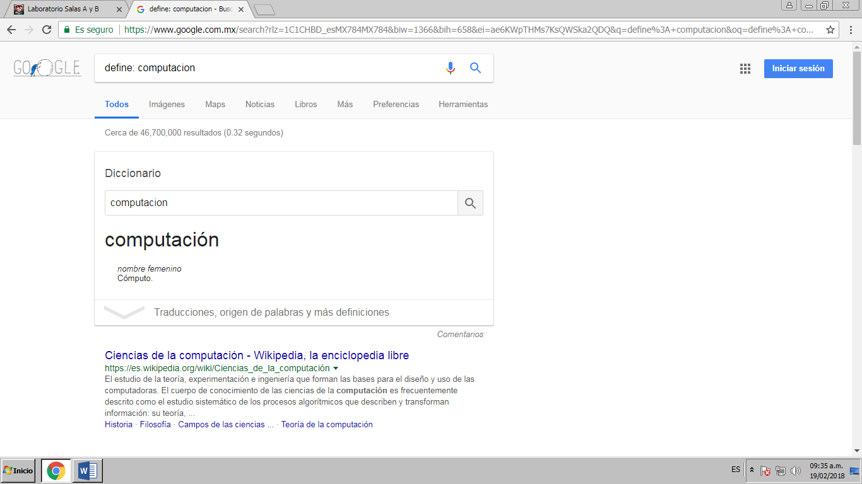

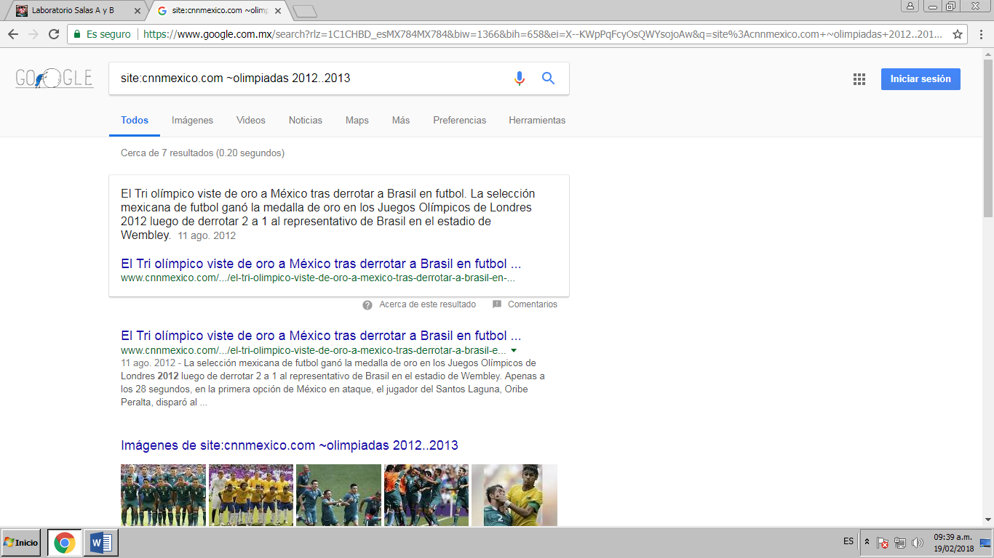

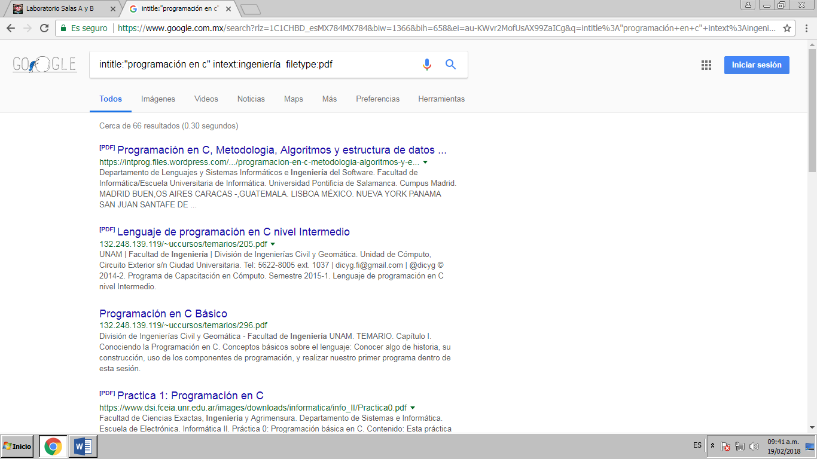

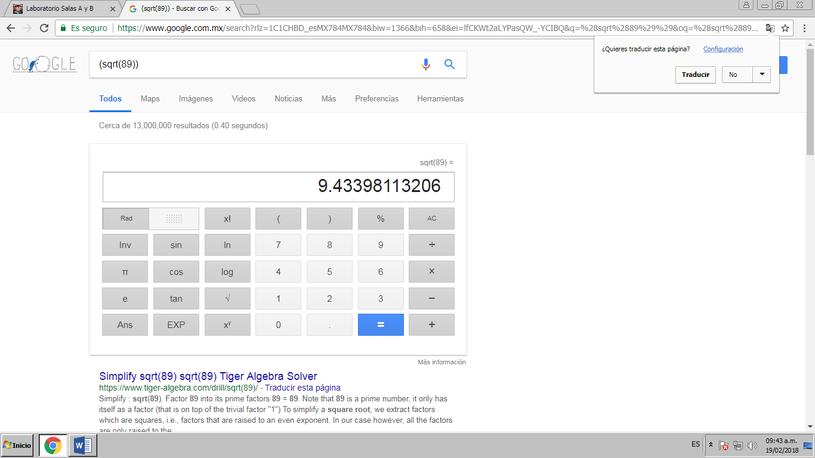

Caratula : <http://192.168.2.200/> objetivos de la practica y luego actividades y desarrollo

Primer ejercico búsqueda de lo que son gatos

Segunda, gatos – leones

Tercera, todo lo que traiga FI + FI

Cuarto define:estudiante e ingeniería

Nombre de autor, numero de obras y calcular cuantos años vivió “Cien años de soledad”

CREAR ESA MADRE del sitio